Fun識香港工作紙
油麻地天后廟
Tin Hau Temple, Yau Ma Tei
姓名：_____________________
班別：_____________________
日期：_____________________

- 配對題：試將下列吻合的圖像和文字配對起來。
Multiple Choice: Choose the correct answers and put them in the boxes below.
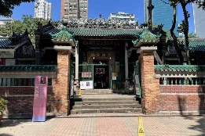
重建 ‧ ‧

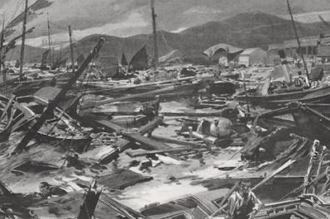
摧毁 ‧ ‧

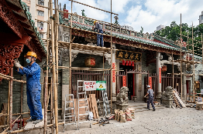
天后廟 ‧ ‧

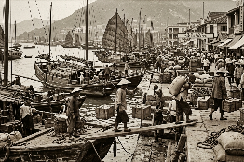
運貨 ‧ ‧

- 習字題：試依照筆順，並跟隨字樣練習生字。
Practice writing: Try to write the Chinese characters according to the stroke order and the characters shown.
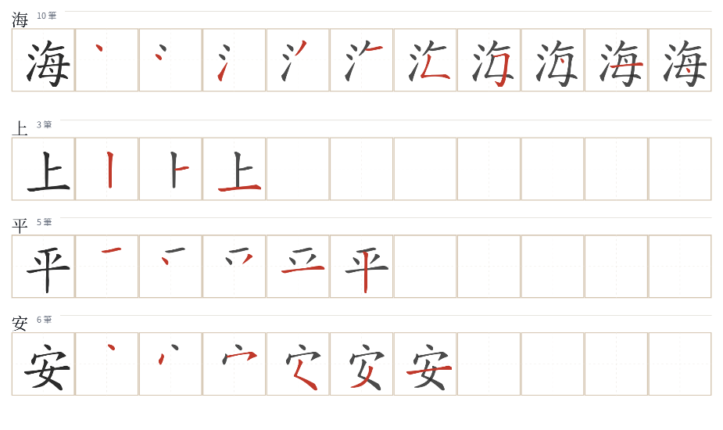
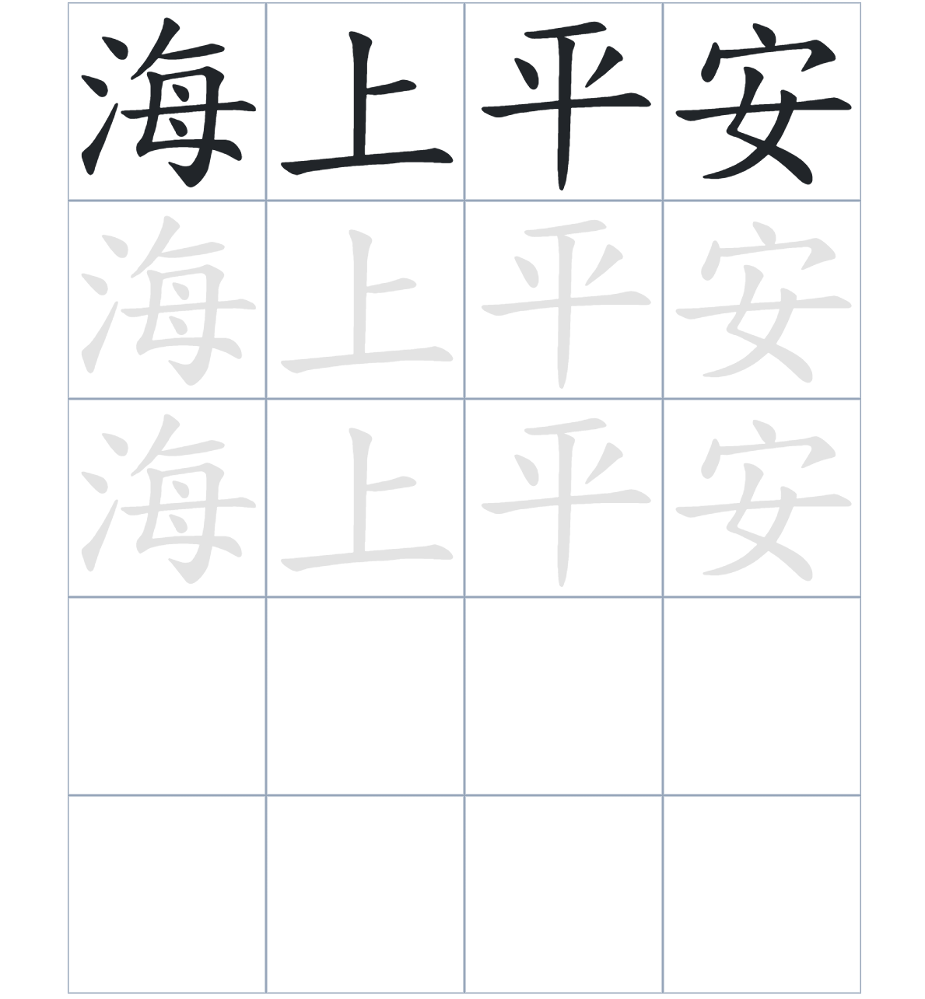

試根據文章內容，回答下列部分：
- 填充題：試在各題留空部分填上正確答案。
Fill in the blanks: Fill in the blanks with the correct answers.

油麻地居民相信拜天后能保佑海上____________。雖然 1874 年的風災將舊廟____________，但居民很快便在榕樹頭前____________了新廟。到了 1930 年代，天后廟交由東華三院____________，其收入更支撐了醫院的營運___________。現在，這座廟宇與周邊的社壇和書院已合併運作。

- 短問答：試以自己的文字，以完整句子回答下列的題目。
Short Questions: Give short answers to the following questions.
問題1.
油麻地的水上居民為什麼要興建天后廟？
_______________________________________________________________________________________
_______________________________________________________________________________________

問題2.
在風災後，居民選擇在什麼地方重建天后廟？
_______________________________________________________________________________________
_______________________________________________________________________________________

問題3.
天后廟的收入有什麼特殊用途？
_______________________________________________________________________________________
_______________________________________________________________________________________
- 選擇題：選取適當的答案，將其英文字母代號填入空格內。
Multiple Choice: Choose the correct answers and put them in the boxes below.

問題1.
根據句意，為括號位置選出適當的詞語。
「（ ）天后廟曾交由廣華醫院管理，所以它的歷史與香港的醫療服務緊密相連。」
A. 既然 B. 雖然
C. 因爲 D. 即管 □

- 造句題：嘗試根據提供的句式造句。
Make a sentence: Try to write a sentence by using the provided sentence structure and information.

問題1.
請用「除了……，還……」的句式，描述被合併管理的對象。
_______________________________________________________________________________________
_______________________________________________________________________________________

問題2.
請用「雖然……，但是……」的句式，描述廟宇被摧毀後被重建。
_______________________________________________________________________________________
_______________________________________________________________________________________

問題3.
請用「先……，然後……」的句式，描述管理權的轉移順序。
_______________________________________________________________________________________
_______________________________________________________________________________________
- 短文寫作：試寫一段簡短的導遊詞，向遊客介紹「油麻地天后廟」。 （約40字）
Short Writing: Write a tour guide to introduce the “Tin Hau Temple, Yau Ma Tei” to tourists. (Approximately 40 words)
_______________________________________________________________________________________
_______________________________________________________________________________________
_______________________________________________________________________________________
_______________________________________________________________________________________
_______________________________________________________________________________________
_______________________________________________________________________________________

參考答案：

配對題：試將下列吻合的圖像和文字配對起來。
Multiple Choice: Choose the correct answers and put them in the boxes below.
重建 ‧ ‧

摧毁 ‧ ‧

天后廟 ‧ ‧

運貨 ‧ ‧

填充題：試在各題留空部分填上正確答案。
Fill in the blanks: Fill in the blanks with the correct answers.

油麻地居民相信拜天后能保佑海上平安。雖然 1874 年的風災將舊廟摧毀，但居民很快便在榕樹頭前重建了新廟。到了 1930 年代，天后廟交由東華三院管理，其收入更支撐了醫院的營運開支。現在，這座廟宇與周邊的社壇和書院已合併運作。

短問答：試以自己的文字，以完整句子回答下列的題目。
Short Questions: Give short answers to the following questions.
問題1.
油麻地的水上居民為什麼要興建天后廟？
因為他們認為拜祭天后能保海上平安。_____________________________________________________
_______________________________________________________________________________________

問題2.
在風災後，居民選擇在什麼地方重建天后廟？
他們選擇在榕樹頭重建，因為那裡是當時船舶運貨到港島的重地。_____________________________
_______________________________________________________________________________________

問題3.
天后廟的收入有什麼特殊用途？
廟宇收入交由廣華醫院，作為醫院的營運開支。_____________________________________________
_______________________________________________________________________________________

選擇題：選取適當的答案，將其英文字母代號填入空格內。
Multiple Choice: Choose the correct answers and put them in the boxes below.

問題1.
根據句意，為括號位置選出適當的詞語。
「（ ）天后廟曾交由廣華醫院管理，所以它的歷史與香港的醫療服務緊密相連。」
A. 既然 B. 雖然
C. 因爲 D. 即管 C

造句題：嘗試根據提供的句式造句。
Make a sentence: Try to write a sentence by using the provided sentence structure and information.

問題1.
請用「除了……，還……」的句式，描述被合併管理的對象。
1972年重修後，東華三院除了管理天后廟，還合併管理城隍廟、社壇及油麻地書院。____________
_______________________________________________________________________________________

問題2.
請用「雖然……，但是……」的句式，描述廟宇被摧毀後被重建。
雖然整座天后廟在1874年被風災摧毀了，但是居民在一年後便找到地方重建了它。______________
_______________________________________________________________________________________

問題3.
請用「先……，然後……」的句式，描述管理權的轉移順序。
天后廟先由華人廟宇委員會交給廣華醫院，然後在 1931 年與福德祠一同交由東華三院接管。_____
_______________________________________________________________________________________

